Chamada Pública para a Seleção de Gestor e Administrador para o Fundo de Investimento em Participações Finep Startup 1 | 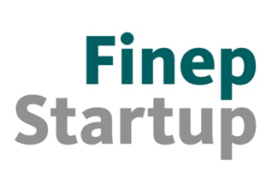
07/06/2023
Resultado Final da 1ª Etapa
Nos termos do item 5.1 e do cronograma constante no item 7 do Edital da Chamada Pública para a Seleção de Gestor e Administrador para o Fundo de Investimento em Participações Finep Startup 1, a Finep faz saber o resultado final da primeira etapa, correspondente à fase de habilitação:
CNPJ | Razão Social
44.206.305/0001-20 | AHEAD VENTURES CONSULTORIA E GESTORA DE RECURSOS LTDA.
37.370.840/0001-56 | CATARINA CAPITAL CONSULTORIA E GESTÃO LTDA.
17.516.277/0001-74 | GARIN INVESTIMENTOS LTDA
09.015.597/0001-12 | SPE CONFRAPAR ADMINISTRAÇÃO E GESTÃO DE RECURSOS S.A.
07.189.550/0001-40 | INVEST TECH PARTICIPAÇÕES E INVESTIMENTOS S.A.
11.233.865/0001-14 | KPTL INVESTIMENTOS LTDA.

Obs: A relação acima apresenta as 6 propostas classificadas para a 2ª etapa de avaliação da Chamada Pública para a Seleção de Gestor e Administrador para o Fundo de Investimento em Participações Finep Startup 1. Conforme cronograma da referida Chamada, o prazo para envio da apresentação para a Banca Avaliadora (2ª. etapa) é até às 20hs (horário de Brasília) do dia 16/06/2023.

